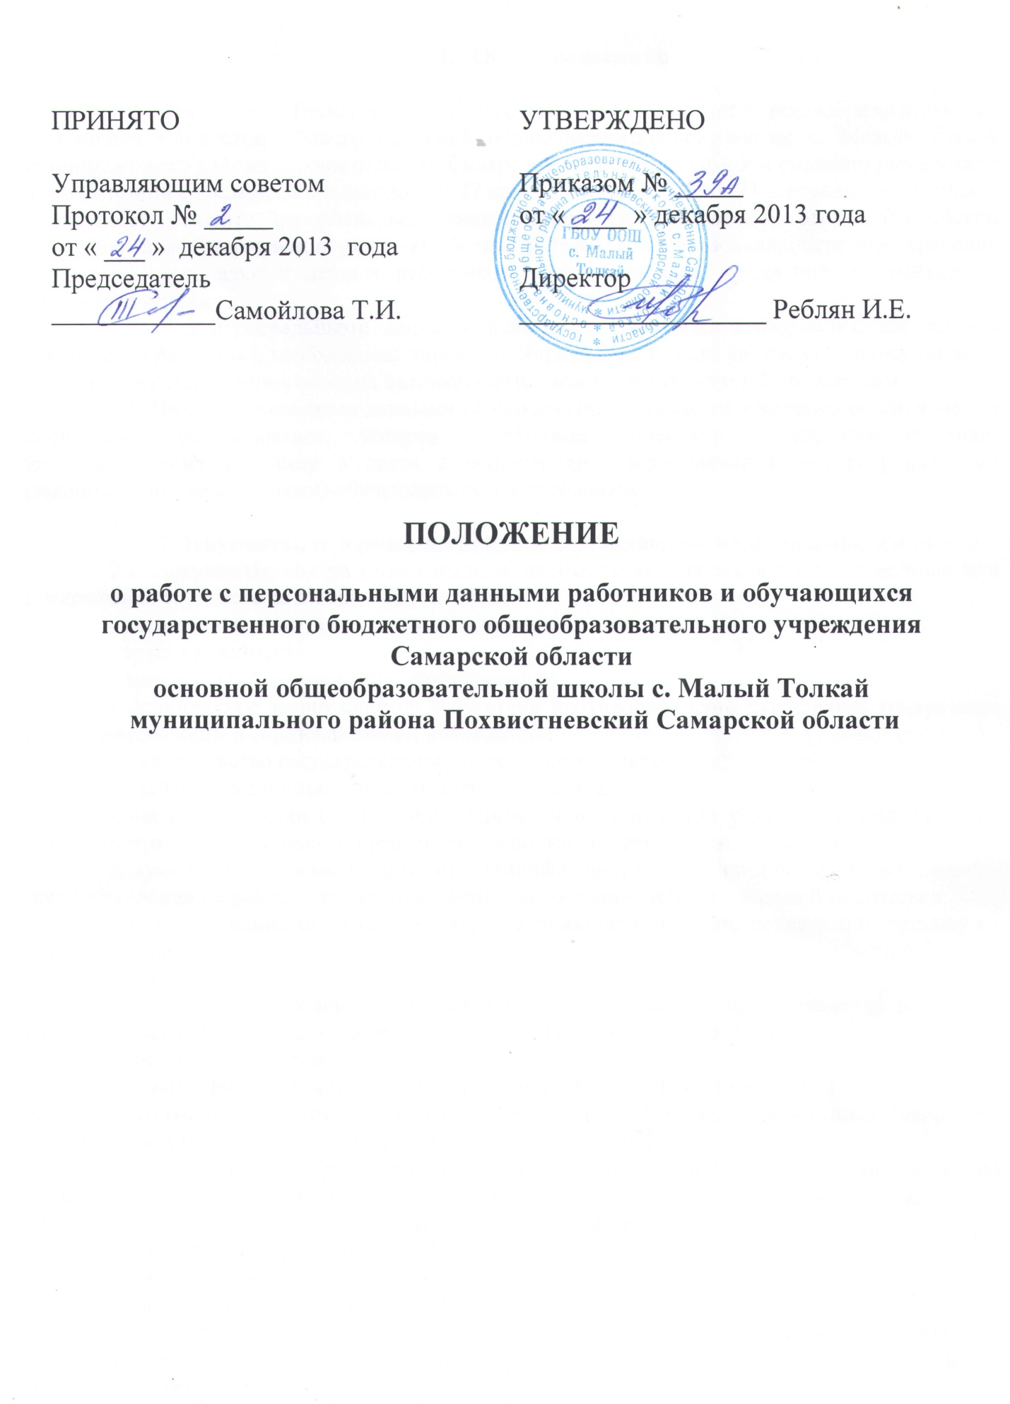

- Общие положения

1.1. Настоящее Положение государственного бюджетного общеобразовательного учреждения Самарской области основной общеобразовательной школы с. Малый Толкай муниципального района Похвистневский Самарской области (далее – Учреждение) разработано в соответствии с Федеральным законом от 27 июля 2006 г. № 152-ФЗ «О персональных данных» и главой 14 «Защита персональных данных работника» Трудового кодекса Российской Федерации для обеспечения порядка обработки (получения, использования, передачи, хранения и защиты) персональных данных работников и обучающихся Учреждения и гарантии их конфиденциальности.
1.2. Под персональными данными работника понимается информация, касающаяся конкретного работника, необходимая директору Учреждения и (или) уполномоченному им лицу в связи с трудовыми отношениями, возникающими между работником и Учреждением.
1.3. Под персональными данными обучающегося понимается информация, касающаяся конкретного обучающегося, которая необходима директору Учреждения и (или) уполномоченному им лицу в связи с отношениями, возникающими между родителями (законными представителями) обучающегося и Учреждением.

2.Документы, содержащие сведения, составляющие персональные данные
2.1. Документы, содержащие сведения, необходимые для заключения, изменения или прекращения трудового договора с работником:
- паспорт или иной документ, удостоверяющий личность;
- трудовая книжка;
- документы об образовании, квалификации;
- медицинское заключение об отсутствии противопоказаний для занятия конкретным видом деятельности в образовательном учреждении;
- свидетельство государственного пенсионного страхования;
- идентификационный номер налогоплательщика;
- справку о наличии (отсутствии) судимости и (или) факта уголовного преследования либо о прекращении уголовного преследования по реабилитирующим основаниям;
- документ об образовании и (или) о квалификации или наличии специальных знаний - при поступлении на работу, требующую специальных знаний или специальной подготовки;
- документы воинского учета – для военнообязанных или лиц, подлежащих призыву на военную службу;
- фото.
2.2. Документы, содержащие сведения, необходимые для предоставления работнику гарантий и компенсаций, установленных действующим законодательством:
- документы о составе семьи;
- документы о состоянии здоровья (сведения об инвалидности и т.п.);
- документы о состоянии здоровья детей и других близких родственников (например, справки об инвалидности, о наличии хронических заболеваний);
- документы, подтверждающие право на дополнительные гарантии и компенсации по определенным основаниям, предусмотренным законодательством (донорстве, нахождении в зоне воздействия радиации в связи с аварией на Чернобыльской АЭС и т.п.);
- документы о беременности работницы;
- документы о возрасте малолетних детей;
- документы о месте обучения детей.
2.3. Документы, содержащие сведения, необходимые для реализации конституционного права на получение общего образования (заключения договора с родителями (законными представителями) обучающегося:
- документ, удостоверяющий личность обучающегося (свидетельство о рождении или паспорт);
- документ о получении образования, необходимого для поступления в соответствующий класс (личное дело, справка с предыдущего места учебы и т.п.);
- медицинское заключение о возможности изучения предметов, представляющих повышенную опасность для здоровья (физкультура, информатика и т.п.);
- документ о месте проживания;
- паспорт одного из родителей (законных представителей) обучающегося;
- полис медицинского страхования.
2.4. Документы, содержащие сведения, необходимые для предоставления обучающемуся гарантий и компенсаций, установленных действующим законодательством:
- документы о составе семьи;
- документы о состоянии здоровья (сведения об инвалидности, о наличии хронических заболеваний и т.п.);
- документы, подтверждающие право на дополнительные гарантии и компенсации по определенным основаниям, предусмотренным законодательством (родители-инвалиды, неполная семья, ребенок-сирота и т.п.).

- Условия проведения обработки персональных данных
3.1. Обработка персональных данных работника.
3.1.1. Обработка (получение, использование, передача, хранение и защита) персональных данных работника может осуществляться исключительно в целях:
- обеспечения соблюдения законов и иных нормативных правовых актов;
- содействия работнику в трудоустройстве, обучении и продвижении по службе;
- обеспечения личной безопасности работника;
- контроля количества и качества выполняемой работы и обеспечения сохранности имущества в минимально необходимом для этих целей объеме.
3.1.2. Все персональные данные работника можно получать только у него самого, за исключением случаев, предусмотренных федеральным законом. Если персональные данные работника можно получить только у третьей стороны, то работник должен быть уведомлен об этом заранее. От него необходимо иметь письменное согласие на получение его персональных данных от третьей стороны. Работник должен быть проинформирован о целях, предполагаемых источниках и способах получения персональных данных, а также о характере подлежащих получению персональных данных и последствиях отказа дать письменное согласие для их получения.
3.1.3. В соответствии со ст. 24 Конституции РФ директор Учреждения и (или) уполномоченное им лицо вправе осуществлять сбор, передачу, уничтожение, хранение, использование информации о политических, религиозных, других убеждениях и частной жизни, а также информации, нарушающей тайну переписки, телефонных переговоров, почтовых, телеграфных и иных сообщений работника только с его письменного согласия или на основании судебного решения.
3.2. Обработка персональных данных обучающегося.
3.2.1. Обработка (получение, использование, передача, хранение и защита) персональных данных обучающегося может осуществляться исключительно в целях:
- обеспечения соблюдения законов и иных нормативных правовых актов;
- содействия обучающимся в обучении, трудоустройстве;
- обеспечения их личной безопасности;
- контроля качества обучения и обеспечения сохранности имущества в минимально необходимом для этих целей объеме.
3.2.2. Все персональные данные несовершеннолетнего обучающегося до получения им основного общего образования можно получать только у его родителей (законных представителей). Если персональные данные обучающегося возможно получить только у третьей стороны, то родители (законные представители) обучающегося должны быть уведомлены об этом заранее. От них должно быть получено письменное согласие на получение персональных данных от третьей стороны. Родители (законные представители) обучающегося должны быть проинформированы о целях, предполагаемых источниках и способах получения персональных данных, а также о характере подлежащих получению персональных данных и последствиях отказа дать письменное согласие на их получение.
3.2.3. Все персональные данные несовершеннолетнего обучающегося после получения им основного общего образования или совершеннолетнего обучающегося можно получать только у него самого. Если персональные данные такого обучающегося возможно получить только у третьей стороны, то он должен быть уведомлен об этом заранее. От него должно быть получено письменное согласие на получение персональных данных от третьей стороны. Такой обучающийся должен быть проинформирован о целях, предполагаемых источниках и способах получения персональных данных, а также о характере подлежащих получению персональных данных и последствиях отказа дать письменное согласие на их получение.
3.2.4. В соответствии со ст. 24 Конституции РФ директор Учреждения и (или) уполномоченное им лицо вправе осуществлять сбор, передачу, уничтожение, хранение, использование информации о политических, религиозных, других убеждениях и частной жизни, а также информации, нарушающей тайну переписки, телефонных переговоров, почтовых, телеграфных и иных сообщений обучающегося только с его письменного согласия (согласия родителей (законных представителей) несовершеннолетнего обучающегося до получения им основного общего образования), форма которого определяется частью 4 статьи 9 Федерального закона «О защите персональных данных» или на основании судебного решения.

4.Формирование и ведение дел, касающихся персональных данных
4.1. Персональные данные работника отражаются в личной карточке работника (форма Т-2), которая заполняется после издания приказа о его приёме на работу. Личные карточки работников хранятся в специально оборудованных несгораемых шкафах в алфавитном порядке.
4.2. Персональные данные обучающегося отражаются в его личном деле, которое заполняется после издания приказа о его зачислении в Учреждение. Личные дела обучающихся в алфавитном порядке формируются в папках классов, которые хранятся в специально оборудованных несгораемых шкафах.
4.3. Право доступа к персональным данным работников и обучающихся имеет только директор Учреждения и (или) уполномоченное им лицо, а также лица, уполномоченные действующим законодательством.

- Хранение и использование персональных данных
5.1. Персональные данные работников и обучающихся хранятся на электронных носителях на сервере Учреждения, а также на бумажных и электронных носителях у директора Учреждения и (или) уполномоченного им лица.
5.2. При работе с персональными данными в целях обеспечения информационной безопасности необходимо, чтобы:
- рабочая станция, предназначенная для обработки конфиденциальных данных, прошла сертификацию и имела соответствующую документацию, хранящуюся у ответственного лица;
- оператор, осуществляющий работу с персональными данными, не оставлял незаблокированный компьютер в свое отсутствие;
- компьютер с базой данных не был подключен к локальной сети и сети Интернет, за исключением линий соединения с сервером базы данных.
5.3. Личные карточки уволенных работников хранятся в архиве Учреждения в алфавитном порядке в течение 75 лет (статья 339 «Перечня типовых управленческих документов, образующихся в деятельности организаций, с указанием сроков хранения», утвержденного Руководителем Федеральной архивной службы России 6 октября 2000 г.).
5.4. Доступ к персональным данным работников без получения специального разрешения имеют:
- директор Учреждения;
- главный бухгалтер;
- ведущий специалист по кадрам, (ответственный за ведение кадрового делопроизводства);
- секретарь учебной части.
5.5. Доступ к персональным данным обучающегося без получения специального разрешения имеют:
- директор Учреждения;
- заместители директора Учреждения;
- секретарь учебной части;
- классные руководители (только к персональным данным обучающихся своего класса).
5.6. По письменному запросу, на основании приказа директора Учреждения, к персональным данным работников и обучающихся могут быть допущены иные лица в пределах своей компетенции.
5.7. Директор Учреждения и (или) уполномоченное им лицо обязан использовать персональные данные работников и обучающихся лишь в целях, для которых они были предоставлены.

6. Передача персональных данных
6.1. Персональные данные работника , обучающегося не могут быть сообщены третьей стороне без письменного согласия работника, обучающегося, родителей (законных представителей) несовершеннолетнего обучающегося до получения им основного общего образования, за исключением случаев, когда это необходимо для предупреждения угрозы жизни и здоровью работника, обучающегося, а также в случаях, установленных федеральным законом.
6.2. Передача персональных данных работника (обучающегося) его представителям может быть осуществлена в установленном действующим законодательством порядке только в том объеме, который необходим для выполнения указанными представителями их функций.

- Права субъектов персональных данных по обеспечению
защиты их персональных данных
7.1. Работники, обучающиеся, родители (законные представители) несовершеннолетних обучающихся до получения ими основного общего образования имеют право на полную информацию о своих персональных данных (персональных данных своих несовершеннолетних детей) и их обработке, а также право на получение свободного бесплатного доступа к своим персональным данным (персональным данным своих несовершеннолетних детей). Работники, обучающиеся, родители (законные представители) несовершеннолетних обучающихся до получения ими основного общего образования могут потребовать исключить или исправить неверные или неполные персональные данные, а также данные, обработанные с нарушением установленных требований.
7.2. Персональные данные оценочного характера работник, обучающийся, родители (законные представители) несовершеннолетнего обучающегося до получения им основного общего образования имеют право дополнить заявлением, выражающим его собственную точку зрения.

- Обязанности субъекта персональных данных по обеспечению достоверности его персональных данных
8.1. Для обеспечения достоверности персональных данных работники и обучающиеся, родители (законные представители) несовершеннолетних обучающихся до получения ими основного общего образования обязаны предоставлять директору Учреждения и (или) уполномоченному им лицу точные сведения о себе (своих несовершеннолетних детях).
8.2. В случае изменения сведений, составляющих персональные данные, необходимые для заключения трудового договора, работник обязан в течение 10 рабочих дней сообщить об этом директору Учреждения и (или) уполномоченному им лицу.
8.3. В случае изменения сведений, составляющих персональные данные совершеннолетнего обучающегося, он обязан в течение месяца сообщить об этом директору Учреждения и (или) уполномоченному им лицу.
8.4. В случае изменения сведений, составляющих персональные данные обучающегося, родители (законные представители) несовершеннолетнего обучающегося до получения им основного общего образования обязаны в течение месяца сообщить об этом директору Учреждения и (или) уполномоченному им лицу.
8.5. Предоставление работнику (обучающемуся) гарантий и компенсаций, предусмотренных действующим законодательством, осуществляется с момента предоставления соответствующих сведений, если иное не предусмотрено действующим законодательством.

9. Ответственность за нарушение настоящего положения
9.1. За нарушение порядка обработки (сбора, хранения, использования, распространения и защиты) персональных данных должностное лицо несет административную ответственность на основании статьи 13.11 «Нарушение установленного законом порядка сбора, хранения, использования или распространения информации о гражданах (персональных данных)» Кодекса Российской Федерации об административных правонарушениях.
9.2. За нарушение правил хранения и использования персональных данных, повлекшее за собой материальный ущерб работодателю, работник несет материальную ответственность на основании ст. 238 «Материальная ответственность работника за ущерб, причиненный работодателю» и ст. 241 «Пределы материальной ответственности работника» Трудового кодекса Российской Федерации.
9.3. Материальный ущерб, нанесённый работнику за счет ненадлежащего хранения и использования персональных данных, подлежит возмещению в полном объеме на основании ст. 235 «Материальная ответственность работодателя за ущерб, причиненный имуществу работника» Трудового кодекса РФ, а моральный ущерб - в форме и размерах, определенных трудовым договором на основании ст. 237 «Возмещение морального вреда, причиненного работнику» Трудового кодекса РФ.
9.4. Директор Учреждения и (или) уполномоченные им лица вправе осуществлять без уведомления уполномоченного органа по защите прав субъектов персональных данных лишь обработку следующих персональных данных:
- относящихся к субъектам персональных данных, которых связывают с оператором трудовые отношения (работникам);
- полученных оператором в связи с заключением договора, стороной которого является субъект персональных данных (обучающийся, подрядчик, исполнитель и т.п.), если персональные данные не распространяются, а также не предоставляются третьим лицам без согласия субъекта персональных данных и используются оператором исключительно для исполнения указанного договора и заключения договоров с субъектом персональных данных;
- являющихся общедоступными персональными данными;
- включающих в себя только фамилии, имена и отчества субъектов персональных данных;
- необходимых в целях однократного пропуска субъекта персональных данных на территорию, на которой находится оператор, или в иных аналогичных целях;
- включенных в информационные системы персональных данных, имеющие в соответствии с федеральными законами статус федеральных автоматизированных информационных систем, а также в государственные информационные системы персональных данных, созданные в целях защиты безопасности государства и общественного порядка;
- обрабатываемых без использования средств автоматизации в соответствии с федеральными законами или иными нормативными правовыми актами Российской Федерации, устанавливающими требования к обеспечению безопасности персональных данных при их обработке и к соблюдению прав субъектов персональных данных.

